Терминологический диктант по математике для учащихся 5 класса по теме: «Повторение курса математики за I полугодие»

Учитель: Смирнова Елена Владимировна

Ученик:

Раздел 1. «Геометрия в загадках»

Задание. Установите стрелками соответствие между загадками и отгадками, находящимися в левой и правой колонках.

Шесть квадратов подружились и в него навек сложились | ТРЕУГОЛЬНИК
Он и мячик, и клубок, и Луна, и колобок | УГОЛ
На полу квадратном крыша всех вокруг барханов выше,  И под нею фараон свой загробный смотрит сон | ОКРУЖНОСТЬ
Вот кирпич, учебник новый, пастила, журналов тюк.  Назови их форму словом из четырнадцати букв! | КУБ
Часть от линии возьмем и фигуру назовем  Не куском – уж слишком резко, а, наверное,… | ПРЯМАЯ
Он и острый, да не нос, и прямой, да не вопрос,  И тупой он, да не ножик, что еще таким быть может? | КВАДРАТ
Он от солнца прилетает, пробивая толщу туч  И в тетрадочке бывает, а зовется просто – … | ПАРАЛЛЕЛЕПИПЕД
Едет ручка вдоль листа по линеечке, по краю  – Получается черта, Называется … | ОТРЕЗОК
Вот четыре стороны и они всегда равны.  А фигура та, ребята, называется … | ПРЯМОУГОЛЬНИК
Вот фигура — крыша дома, она каждому знакома.  Три угла, три стороны, и вершин всего лишь три.  Скажет вам любой дошкольник: та фигура… | ШАР
У него углы прямые и четыре стороны.  Те, которые напротив, параллельны и равны. | ПИРАМИДА
Начертить ее пытался, только, вижу, зря старался,  Ведь без циркуля, друзья, начертить ее нельзя | ЛУЧ

Раздел 2. «Добавь словечко»
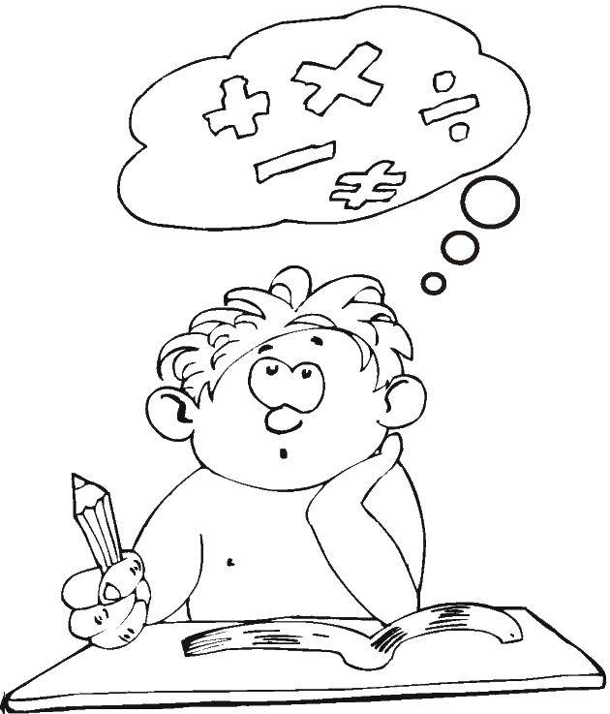

Задание. Вставьте пропущенные слова в текст.

Числа, которые используют при счёте предметов, называются__________________________.

Знаки , при помощи которых записываются числа, называются _____________________.

Арифметическое действие, которое выполняется с помощью знака «-», называется ________________________________.

Число из которого вычитают, называется __________________________________.

Равенство, содержащее неизвестное число, называется __________________.

Чтобы найти неизвестное делимое, надо _________________________________________________________________.

Вторую степень числа называют _____________________________________.

Обыкновенные дроби записывают с помощью двух __________________________________________и _________________дроби.

Число, записанное над чертой дроби, называют ____________________________, а число, записанное под чертой, -_________________________дроби.

Знаменатель дроби показывает, на сколько___________________________________________нечто целое, а числитель - _________________________________________взяли.

